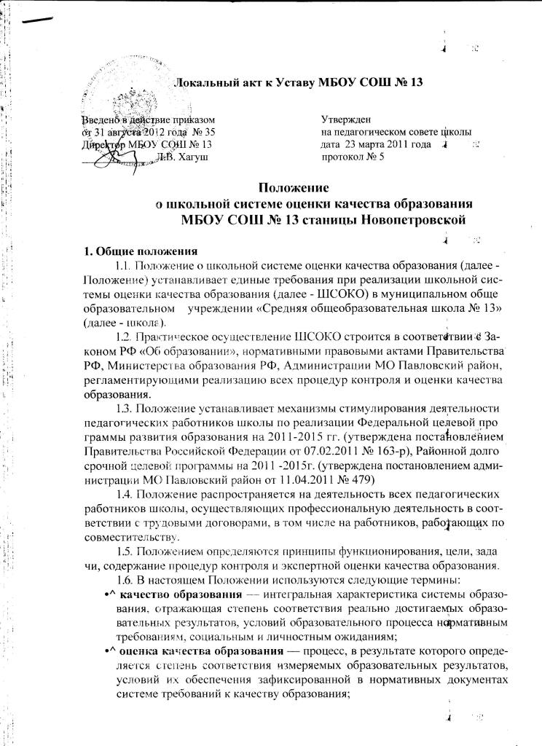

* внутришкольная система оценки качества образования - целостная система диагностических и оценочных процедур, реализуемых различ­ными субъектами государственно-общественного управления школой, которым делегированы отдельные полномочия по оценке качества обра­зования, а также совокупность организационных структур и нормативных правовых материалов, обеспечивающих управление качеством образова­ния;

* экспертиза — всестороннее изучение состояния образовательного про­цесса, условий и результатов образовательной деятельности;

* измерение — оценка уровня образовательных достижений с помощью контрольных измерительных материалов (традиционных контрольных работ, тестов, анкет и др.), которые имеют стандартизированную форму и содержание которых соответствует реализуемым образовательным про­граммам.

1.7. Положение о ШСОКО, дополнения и изменения к ней, процедуры, сроки и ответственные за ШСОКО утверждаются приказом директора школы после обсуждения с педагогами, родителями учеников, сове­том школы и иными заинтересованными организациями.

2. **Цели и задачи функционирования ШСОКО**

1. Целью ШСОКО является получение объективной информации о со­стоянии качества образования, степени соответствия образовательных резуль­татов и условий их достижения требованиям, определяемым государственным и социальным стандартами, о тенденциях изменения качества образования и причинах, влияющих на его уровень.
2. **Основными задачами ШСОКО являются**:

- формирование единого понимания критериев образования и подходов к его

измерению;

- определение степени соответствия качества образования в школе госу­дарственным и социальным стандартам;

- определение степени соответствия условий осуществления образова­тельного процесса государственным требованиям;

- информационное, аналитическое и экспертное обеспечение мониторин­га школьной системы образования;

- разработка единой информационно-технологической базы системы

оценки качества образования;

-формирование ресурсной базы и обеспечение функционирования школьной образовательной статистики и мониторинга качества образо­вания;

- изучение и самооценка состояния развития образования в школе с про­гностической целью определения возможного рейтинга школы по ре­зультатам государственной аккредитации;

- выявление факторов, влияющих на повышение качества образования;

- определение рейтинга педагогов и размера стимулирующей надбавки к

заработной плате за высокое качество обучения и воспитания;

- определение направлений повышения квалификации педагогических

работников, повышение квалификации педагогических работников по вопросам, касающимся требований к лицензированию и аккредитации школы, аттестации педагогов, индивидуальных достижений обучаю­щихся;

-реализация механизмов общественной экспертизы, гласности и колле­гиальности при принятии стратегических решений по вопросам оценки качества образования;

-- стимулирование инновационных процессов с целью поддержания и по­стоянного повышения качества и конкурентоспособности.

1. **Основы функционирования ШСОКО**

В основу внутришкольной системы оценки качества образования положе­ны принципы:

^ реалистичность требований, норм и показателей качества образования, их социальной и личностной значимости; учет индивидуальных особен­ностей развития отдельных учащихся при оценке результатов их обуче­ния и воспитания;

^ открытость, прозрачность процедур оценки качества образования мобильное реагирование на изменение государственных и социальных стандартов; регулярное информирование о результатах оценки качества образования органов управления образованием, педагогических работни­ков и общественности посредством публикаций, выступлений в местных средствах массовой информации; участие совета школы в принятии ре­шений о качестве деятельности и материальном стимулировании педаго­гических работников школы;

^ рефлексивность— реализуется через включение педагогов в критери­альный самоанализ и самооценку своей деятельности с опорой на объек­тивные критерии и показатели; повышение потенциала внутренней оцен­ки, самооценки, самоанализа каждого педагога;

^ мотивационность- соизмерение размеров оплаты груда педагогических работников с их результатами оценки качества образования, дифферен­циация размеров заработной платы в зависимости от конкретных резуль­татов;

^ **технологичность и инструментальность**— использование показателей

с учетом потребностей разных потребителей образовательных услуг, ис­пользование современных информационных технологий, единство инди­каторов и единство инструментария;

^ комплиментарность -взаимное дополнение оценочных процедур, уста­новление между ними взаимосвязей и взаимозависимости.

**4.Составляющие внутришкольной системы оценки**

1. Оценка качества образования осуществляется посредством:

^системы внутришкольного контроля;

^ общественной экспертизы качества образования, которая организуется силами общественных организаций и объединений, независимых граждан­ских институтов, родителей учащихся школы;

^профессиональной экспертизы качества образования, организуемой про­фессиональным образовательным сообществом по заявке школы (внешний аудит).

1. Организационная структура, занимающаяся внутришкольной оцен­кой, экспертизой качества образования и интерпретацией полученных резуль­татов, включает:

* администрацию школы (директор, заместители директора);
* методические объединения;
* педагогический совет;
* совет школы;
* родительский комитет.

1. Администрация школы (директор и его заместители):

* формирует концептуальные подходы к оценке качества образования, утверждает критериальную базу LLICOKO;
* обеспечивает реализацию процедур контроля и оценки качества обра­зования, нормативное обеспечение порядка и процедуры оценивания;
* координирует работу различных структур, деятельность которых свя­зана с вопросами оценки качества образования;
* рассматривает результаты оценочных процедур в рамках LLICOKO, утверждает рейтинг педагогов по результатам реализации IIICOKO;
* определяет состояние и тенденции развития школьного образования;
* принимает управленческие решения по совершенствованию качества образования.

1. Методические объединения педагогов школы:

* разрабатывают методологические основы, инструментарий оценки качества образования в школе;
* проводят содержательный анализ результатов оценки качества обра­зования;
* разрабатывают методические рекомендации для учителей по повы­шению качества образования;
* обеспечивают помощь отдельным педагогам в формировании собст­венных систем оценки качества обучения и воспитания;
* проводят экспертизу индивидуальных систем оценки качества обра­зования, используемых учителями;
* разрабатывают и формируют портфолио профессиональных дости­жений педагогов.

4.2.3. Совет школы:

* участвует в обсуждении отчета администрации школы по реализации ШСОКО;
* участвует в определении системы стимулирования качественного труда педагогов школы*, участвует в распределении средств стиму­лирующей части оплаты труда работников образовательного уч­реждения;
* осуществляет контроль соблюдения здоровых и безопасных условий обучения, воспитания и труда в школе, принимает меры к их улуч­шению;
* рассматривает вопросы текущей успеваемости, промежуточной и итоговой аттестации обучающихся, состояния их здоровья и уровень воспитанности;
* дает оценку деятельности администрации и педагогов школы по дос­тижению запланированных результатов в реализации программы развития школы.

4.2.4. Педагогический совет школы участвует:

* в обсуждении и выборе учебных планов, программ, учебников, форм, методов образовательного процесса и способов их реализации;
* в организации работы по повышению квалификации педагогиче­ских работников, по развитию их творческих инициатив, распростране­нию передового опыта;
* в решении вопросов о допуске учащихся к экзаменам, переводе обучающихся в следующий класс или об оставлении их на повторный курс, выдаче аттестатов об образовании; о поощрениях и взысканиях учащихся; о создании кружков, студий, клубов и других объединений учащихся и т.п.;
* в проведении аттестации педагогических работников с учетом мне­ния учащихся и их родителей;
* в организации и проведении опытно-экспериментальной работы;
* в определении направлений взаимодействия учебного заведения с государственными и общественными организациями,

4.3. Итоги оценки качества образования используются:

^ для стимулирования педагогов школы к достижению высоких резуль­татов (в соответствии с положением о материальном стимулировании работников образовательного учреждения);

5. Внутришкольный стандарт качества образования

5.1. Внутришкольный стандарт качества образования соотносится:

* с общероссийскими и региональными тенденциями развития образования;
* с общероссийскими и региональными стандартами качества об- разования;
* с общероссийскими и региональными стандартами содержания и структуры образования;
* с общероссийскими и региональными процедурами, инструмен­тами, средствами контроля качества образования.

5.2. Внутришкольный стандарт качества образования обеспечивает:

* доступность образования в школе;

У обоснованность целей, ценностей и содержания школьного компонента образования;

* качество образовательных программ и используемых образова­тельных технологий, в том числе современных информацион­ных технологий;
* качество усвоения каждым обучающимся федеральных и регио­нальных компонентов образовательных стандартов;
* определенный уровень творческих и научных достижений, учебной компетентности учащихся;
* определенный уровень развития социальной компетентности учащихся;
* качество материально-технического обеспечения образователь­ного процесса;
* доступность и качество системы дополнительного образования в школе;
* безопасность и здоровье обучающихся;
* сохранение психического и физического здоровья школьников;
* психологический комфорт в школе;
* индивидуальный подход к ученикам, имеющим различные про­блемы интеллектуального и личностного развития;
* высокую квалификацию педагогов, подтверждаемую в ходе ат­тестации.

6. **Организация и технология внутришкольной оценки качества обра­зования**

6.1. Оценка качества образования в школе включает инвариантную со­ставляющую, обеспечивающую интересы вышестоящего уровня в вопросах управления качеством образования, и вариативную составляющую.

1. Содержание, технологии диагностики и информация о качестве об­разования в ее инвариантной части определяется учредителем — управлени­ем образования администрации МО Павловский район. К ним относятся:

* государственная аккредитация образовательного учреждения;
* итоговая аттестация выпускников школы;
* аттестация педагогических работников;
* общественная экспертиза;
* муниципальное тестирование уровня учебных достижений уча­щихся.

6.1.2.Вариативная составляющая оценки качества образования опре­деляется программой развития школы, специальными потребностями субъектов ШСОКО и особенностями используемых школой оценочных процедур. К ним система внутришкольного контроля;

* тестирование уровня учебных достижений учащихся;
* социологические и психологические исследования;
* аттестация педагогов;

^ профессиональные конкурсы.

1. Объектами внутришкольной системы оценки качества образования являются обучающиеся и учителя школы.
2. Предметами внутришкольной системы оценки качества образования являются:

* основные и дополнительные образовательные программы, усло­вия их реализации;
* учебные и внеучебные достижения учащихся, степень соответ­ствия результатов освоения обучающимися образовательных программ государственному и социальному стандарту;
* уровень учебной и социальной компетентности учащихся;

У продуктивность, профессионализм и квалификация педагогиче­ских работников;

* качество условий организации образовательного процесса.

1. Механизм внутришкольной системы оценки качества образования включает в себя:

* сбор данных посредством процедур контроля и экспертной оценки качества образования;
* первичную обработку данных;
* анализ и оценку качества образования;
* обеспечение статистической и аналитической информацией всех субъектов образовательного процесса.

6.4.1. Данные процедур контроля и экспертной оценки качества образова­ния включают:

* данные мониторинга образовательных достижений обучающих­ся на разных ступенях обучения;
* анализ творческих достижений школьников;
* результаты внутришкольного направления аттестации педаго­гических работников;
* результаты самоанализа педагогами школы результативности своей деятельности;
* результаты самоанализа в процессе государственной аттестации и аккредитации школы;
* результаты статистических и социологических исследований;
* внутришкольный скрининг психологического комфорта, интел­лектуального и личностного развития обучающихся, уровня формирования различных видов компетентности на всем про­цессе обучения;

результаты медицинских обследований школьников

* скрининг физического развития и уровня сохранения здоровья учащихся;

*

* результаты паспортизации учебных кабинетов школы;
* результаты иных исследований (психолого-педагогических, пе­дагогических), проводимых в рамках ШСОКО.

6.4.2. Периодичность проведения оценки качества образования:

* образовательные и творческие достижения учеников — один раз в четверть;
* различные виды скринингов — один-два раза в год (в зависимо­сти от вида скрининга и потребности в его данных);
* скрининг физического развития - два раза в год;
* статистические, социологические и гтсихолого-педагогические исследования по различным направлениям внутришкольного контроля — не реже одного раза в год;
* медицинские обследования учащихся по различным направле­ниям — не реже одного раза в год;
* самоанализ педагогами результатов своей деятельности —- один раз в четверть;
* паспортизация учебных кабинетов — не реже одного раза в год.

1. Оценка качества образования осуществляется на основе существую­щей системы показателей и параметров, характеризующих его основные аспек­ты (качество результата, качество условий и качество процесса).
2. Основными методами установления фактических показателей явля­ются экспертиза и измерение.
3. Итоги внутришкольной оценки качества образования ежегодно раз­мещаются на сайте школы в сети Интернет. Доступ к данной информации явля­ется свободным для всех заинтересованных лиц

7. **Общественная и профессиональная экспертиза качества образова­ния**

* 1. ШСОКО предполагает широкое участие в осуществлении оценочной деятельности общественности и профессиональных объединений в качестве экспертов.
  2. ШСОКО обеспечивает реализацию прав родительской общественно­сти и профессиональных сообществ, организаций и общественных объедине­ний по включению в процесс оценки качества образования в школе.
  3. Общественная экспертиза качества образования обеспечивает соот­ветствие требований, предъявляемых к качеству образования, социальным ожиданиям и интересам общества и развитие механизмов независимой экспер­тизы качества образования.
  4. Основными объектами общественной экспертизы качества образова­ния выступают:
* внеучебные достижения обучающихся (на основе обобщенных результатов);
* общий уровень духовного, нравственного, социального и куль­турного развития учащихся школы;
* условия, созданные в школе в целях сохранения и укрепления психического, психологического и физического здоровья школьников;
* эффективность управления школой, в том числе в финансово- экономической сфере.

1. Профессиональная экспертиза качества образования обеспечивает соответствиетребований, предъявляемых к качеству образования, современ­ных? тенденциям развития образования и формирование специального инстру**­**ментариядля диагностики индивидуальных достижений обучающихся.
2. Основными объектами профессиональной экспертизы качества об­разованиявыступают:

* качество образовательных программ;
* результаты медицинских обследований школьников;
* результаты тестов, опросников и т.п., полученные в ходе педа­гогического, социально-педагогического тестирований;
* условия, созданные для реализации индивидуальных запросов обучающихся и реализации программ основного и дополни­тельного образования, для анализа которых требуются специ­альные педагогические или психологические знания,

1. Самоанализ результативности обучения и воспитания, сделанный пе­дагогом на основе научно-педагогических методов, рассматривается как вид профессионального анализа, и его результаты могут учитываться при опреде­лении внутришкольного рейтинга учителя.
2. Доведение до общественности информации о результатах оценки ка­чества образования осуществляется посредством публикаций и размещения публичных и аналитических докладов на сайте школы в сети Интернет.